Дистанционное обучение в 7 классе с 12.12.22-16.12.22
Предмет | Дата | Задание
Алгебра | 12.12.22 | https://yandex.ru/video/preview/3528372844375474699  §13 изучить приемы, №477,479
География | 12.12 | №26 стр 141-144  14.12 №27 стр 144-149 https://providosiki.ru/watch/bvZP9yobiiA/strani-afriki-tipovaya-harakteristika-stran-videourok-po-geografii-7-klass/
Технология девочки | 12.12 | № 12 стр55-58 https://my.mail.ru/mail/kashchuk_tanya/video/_myvideo/1.html
Технология мальчики | 12.12 | § 13 https://www.youtube.com/watch?v=0pM27_WsPXs
Английский язык | 12.12. | просмотр видеоурока https://www.youtube.com/watch?v=I08mfgvtGhE стр.103 прочитать правило, стр.102-103 упр.2 .
Русский язык | 12.12 | Упр.242,244(у),245 дома249
Русский язык | 13.12. | Теория п.143 упр.250(у),251(у),252 .Дома 253
Геометрия | 13.12 | https://yandex.ru/video/preview/14149938354189555162  §10 учить признаки равнобедренного треугольника, №241
Физкультура | 13.12 | Техника нижней прямой подачи https://avatars.mds.yandex.net/get-vthumb/ 760620/3aa507dbdf80313a8ad7367cdfb436d0/564x318_1
 |  | Комплекс ОФП https://avatars.mds.yandex.net/get-vthumb/ 4282970/68da7662dedf55866425cb150873ee93/564x318_1
Физика | 13.12 | §32, 33 (конспект). Упр Видеоурок: https://resh.edu.ru/subject/lesson/1536/start/
история | 13.12 | § 20 выучить даты, события. Заполнить сравнительную таблицу  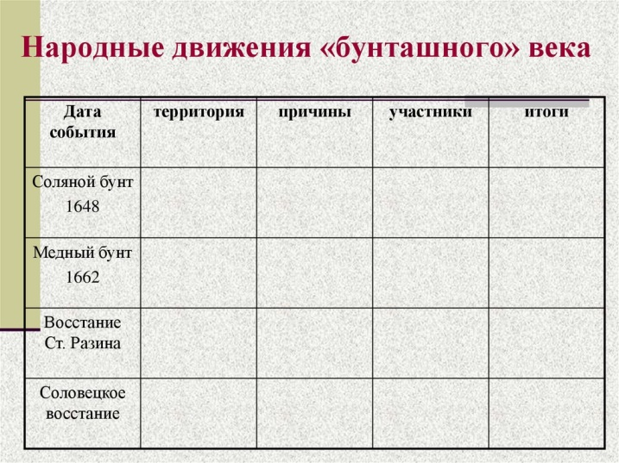
обществознание | 14.12 | Посмотреть видеоурок, сделать конспект. Подготовиться к контрольной работе https://www.youtube.com/watch?v=qZu7XyYBov8
Алгебра | 14.12 | §13, №481, 483
Алгебра | 14.12 | §13, №485
Информатика | 14.12 | Видеоурок: https://www.youtube.com/watch?v=tF0E6gzLxMs  https://www.youtube.com/watch?v=zd30gkLBoQs
Русский язык | 14.12 | упр.257,259 Дома упр.261.
Литература | 14.12 | Стр.152-154 (биогр.+ 3 факта) Стр.154-157(чт) https://www.youtube.com/watch?v=6204HN-MI6A&feature=youtu.be
Геометрия | 15.12 | https://resh.edu.ru/subject/lesson/7296/main/250229/  §11учить теорему11.1и доказательство №253, 257
ИЗО | 15.12 | https://yandex.ru/video/preview/16682527901663665289  выполнить в цвете рисунок животного
Биология | 15.12 | Выполнить задание контрольной работы.
ОБЖ | 15.12 | Параграф 8.3 стр. 196 ответить письменно на вопросы «Проверь себя», «Практикум». https://my.mail.ru//mail/prepod-obg/video/perv_pom/541.html
Русский язык | 15.12 | упр.260,263 Дома 266. https://www.youtube.com/watch?v=WyCNpyE9qEw
Английский язык | 15.12 | упр.8,9 стр.105
История | 16.12 | § 21-22 посмотреть видеоурок https://www.youtube.com/watch?v=eGFq_dtnjf4&t=239s
Физика | 16.12 | §34 читать. Лабораторная работа №7 «Выяснение зависимости силы трения от прижимающей силы» https://www.youtube.com/watch?v=_gd9ZKK6m58 (Отчет оформить в рабочей тетради).
Музыка | 16.12 | Стр.70-73, https://www.youtube.com/watch?v=GSsCWLvuC6Y  Тест  1.Кто является автором музыки и слов рок-оперы «Иисус Христос – суперзвезда»?  Тим Райс Эндрю Ллойд Уэббер  Джордж Гершвин Майкл Джексон  Норман Джуисон Иисус Христос  2.В основу сюжета рок-оперы положены события чего?  Молитвы  Евангелия  Иконы  3.Опера «Иисус Христос – Суперзвезда»?​​​​​ завершается сценой .......?  Воскрешением Иисуса Христа  Распятием Иисуса Христа  Всенародным ликованием  4.Почему рок опера "Иисус Христос - суперзвезда " не была принята церковью?  Искажение Евангелие  Не понравилась музыка и тексты песен  Не понравились исполнители оперы
физкультура | 16.12.22 | Прямой нападающий удар после подбрасывания https://avatars.mds.yandex.net/get-vthumb /4282970/68da7662dedf55866425cb150873ee93/564x318_1
Английский язык | 16.12. | стр.108 упр.4, часть А выписать слова, часть В перевод. Все задания выполнять в рабочих тетрадях.
Литература | 16.12 | стр.157-172 чтение "Ревизора" 1 действие

